
地理试题
一、选择题：本题共25小题，每小题2分，共50分。在每小题给出的四个选项中，只有一项是符合题目要求的。
某自然保护区内有一处人工水塘。干季时，每天都有大量野生动物前来饮水，摄影师前往拍摄。读表完成下面小题。
某自然保护区某日不同时段的气温与可拍摄到的动物
时段（时） | 气温（℃） | 野生动物
0~6 | 21~27 | 花豹、狮子
6~12 | 21~40 | 珍珠鸡、斑马
12~16 | 40~43 | 斑马、狒狒
16~22 | 28~40 | 黑斑羚、狮子
22~24 | 27~28 | 长颈鹿、大象

1. 当日6~12时和12~16时都能拍摄到的动物是（ ）
A. 狮子 B. 斑马 C. 黑斑羚 D. 珍珠鸡
2. 当日最低气温大致在（ ）
A. 6时 B. 12时 C. 14时 D. 16时
3. 当日此地气温日较差为（ ）
A. 21℃ B. 22℃ C. 32℃ D. 43℃
巴西人口众多，但汽车拥有率相对较低。近年来，中国甲汽车公司在巴西投资建厂。读图完成下面小题。

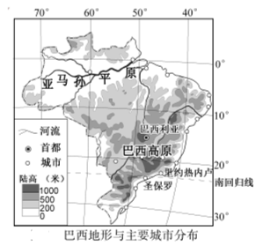
4. 中国甲汽车公司选择在巴西投资建厂的主要原因是巴西（ ）
A. 技术先进 B. 气候宜人 C. 农产品丰富 D. 市场广阔
5. 适合中国甲汽车公司在巴西投资建厂地区是（ ）
A. 巴西东南沿海 B. 亚马孙平原 C. 巴西高原北部 D. 巴西高原西部
6. 中国甲汽车公司在巴西投资建厂，给巴西带来的影响有
①降低土地价格②增加就业机会③降低工人收入④促进基础设施的建设（ ）
A. ①② B. ①③ C. ②④ D. ③④
白鹤梁题刻位于重庆长江水道某岛的天然石梁（称为白鹤梁）上，记载着长江上游的水文资料。三峡库区蓄水之前，石梁一般淹没在水下，在枯水季节会露出水面。读图完成下面小题。
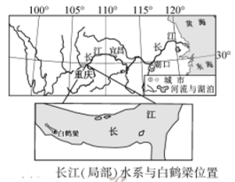
7. 白鹤梁所在省级行政区域的简称是（ ）
A 川 B. 渝 C. 鄂 D. 湘
8. 三峡库区蓄水之前，白鹤梁露出水面的季节一般是（ ）
A. 春夏季 B. 夏秋季 C. 秋冬季 D. 冬春季
9. 白鹤梁题刻记载的长江上游千余年的历史枯水资料具有参考价值，可应用于（ ）

①长江上游的现代航运②北半球的环境变化研究
③长江上游的水利工程建设④南半球河流水位变化研究
A. ①②③ B. ①②④ C. ①③④ D. ②③④
苏州是长江三角洲地区人口超过千万的城市，从外省转入的人口众多，其中有不少是来苏州创业的高素质人才。政府为创业者提供较好的创业环境。近年来，苏州的高新技术产业发展迅速。读图完成下面小题。
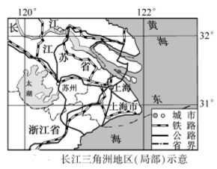
10. 苏州吸引大量外省人口的主要原因是苏州的（ ）
A. 生活成本高 B. 生态环境好 C. 消费水平低 D. 就业机会多
11. 苏州吸引大量高素质人才来创业，其主要原因是苏州
①能为创业者提供政策支持②离上海近，受上海辐射效应明显
③公路、铁路等交通运输便利④园林建筑等城市景观优美（ ）
A. ①②③ B. ①②④ C. ①③④ D. ②③④
12. 从外省转入苏州的人口众多，对苏州人口的影响是（ ）
A. 人口素质稳定不变 B. 加速人口老龄化
C. 增加劳动力数量 D. 新出生的人口数量减少
暑期，我国南方某校的地理小组开展乡土研学。读图完成下面小题。

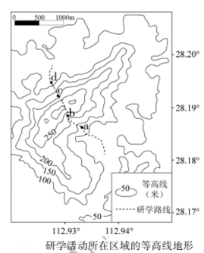
13. 线路a~b段经过的地形部位是（ ）
A. 山峰 B. 山脊 C. 陡崖 D. 山谷
14. c地海拔高度约为（ ）
A. 130米 B. 150米 C. 170米 D. 200米
15. 与c~d坡比，a~b坡喜湿的藤本植物长势更好，原因是a~b坡位于（ ）
A. 东南季风迎风坡 B. 东北季风背风坡
C. 西北季风迎风坡 D. 西南季风背风坡
江西省的金矿资源丰富，多分布在山区。读图完成下面小题。
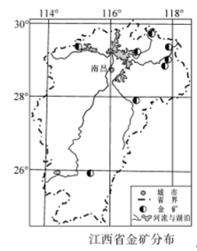
16. 江西省的金矿主要分布在该省的（ ）
A. 东北部 B. 西北部 C. 东南部 D. 西南部

17. 大规模采掘金矿给江西省带来的主要环境问题是（ ）
A. 寒潮减弱 B. 水土流失 C. 台风增多 D. 城市内涝
我国四个直辖市的水资源存在差异。读表完成下面小题。
某年四个直辖市的水资源与人口状况
 | 北京市 | 上海市 | 天津市 | 重庆市
水资源总量（亿m3） | 29.8 | 34.0 | 13.0 | 656.1
人口数量（万人） | 2171.85 | 2418.90 | 155950 | 3061.71
人均水资源量（m3/人） | 137.21 | 140.56 | 83.36 | 2142.92

18. 人均水资源量最少的直辖市是（ ）
A. 北京市 B. 上海市 C. 天津市 D. 重庆市
19. 以下景观图反映四个直辖市的水资源利用或空间分布差异，与重庆市相符的是（ ）
A. 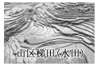 B. 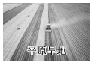 C. 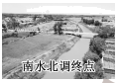 D. 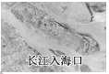
20. 上海市水资源较多，存在水污染现象。为减轻水污染，上海市可采取的合理措施有（ ）
①农业生产采用大水漫灌②污水处理达标后排放
③提高水资源的利用率④减少农业化肥使用量
A. ①② B. ①③ C. ②④ D. ③④
地热能是地球内部不断自然生成的热量转化而成的能源。地热资源的开发利用、技术创新等是中国和冰岛两国的重要合作领域。读图完成下面小题。

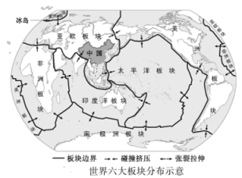
21. 地热资源（ ）
A. 分布均衡 B. 污染大 C. 可再生 D. 受天气影响大
22. 中国和冰岛两国的地热资源多集中分布于（ ）
A. 板块的交界地带 B. 海洋裂谷分布带
C. 板块的内部 D. 陆地高大山脉分布带
23. 冰岛地热能源比重大，中国以煤、石油等传统能源为主。推进中国和冰岛两国地热能源合作可以（ ）
①优化中国能源结构②加快全球海平面上升③形成优势互补局面④促进中国绿色转型
A. ①②③ B. ①②④ C. ①③④ D. ②③④
无人机测绘、建立数字模型等数字技术可助力长城文化生态的整体保护，利用数字服务可以线上赏览长城。完成下面小题。
24. 无人机测绘技术助力长城文化生态保护的主要条件是（ ）
A. 生物技术的发展 B. 交通运输的完善
C. 信息技术的发展 D. 个人观念的更新
25. 与春节实地旅游相比，利用数字服务进行线上赏览长城的优势有（ ）
①可以同时赏览长城全景②随时欣赏长城四季美景
③满足老幼群体实地体验④不受景区限流规定影响
A. ①②③ B. ①②④ C. ①③④ D. ②③④
二、非选择题：本题共6小题，除特别标注外，每空1分，共50分。
26. 中国的二十四节气对指导农业生产与日常生活有重要意义。读图完成下列问题。

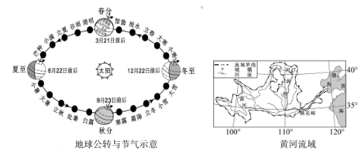
（1）二十四节气反映了地球在公转轨道中的____，地球公转一周的时间是____。
（2）据考证二十四节气起源于黄河中下游流域，这与该流域所处的纬度位置有关。从所处的低、中、高纬度地区来看，该流域处于____地区，四季变化明显。大雪节气该流域的昼夜长短情况是____。
唐诗《夏至五月中》：“处处闻蝉响，须知五月中。龙潜渌水坑，火助太阳宫。”
注：五月为农历。
（3）诗句所描述的区域“五月中”气温高低情况是____，其原因是此时太阳直射点在____半球，该区域获得的____较多。
27. 山西省甲县的H河流域积极发展蟠桃种植产业。读图完成下列问题。
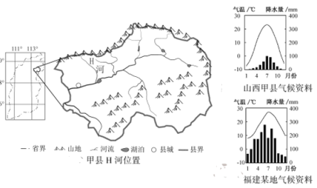
蟠桃树的生长习性：喜光，耐旱怕涝，冬季需低温休眠，果实生长期在5~8月，生长期需定期灌溉保持土壤湿润。
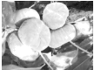
（1）以下框图简要说明了H河流域蟠桃树生长的有利自然条件。结合蟠桃树的生长习性，将框图中的A____B____C____D____E____补充完整。

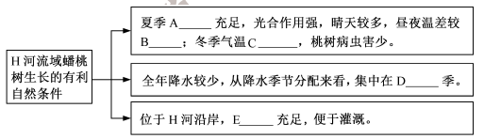
（2）福建某地引种甲县H河流域的蟠桃树后，蟠桃树出现“水土不服”。结合蟠桃树的生长习性，从气候方面说明其原因。
（3）指出解决福建某地蟠桃树“水土不服”的农业科技措施。
28. 丹江口水库是南水北调中线工程的核心水源地。泗河穿过湖北十堰市，注入该水库。M河为泗河支流，其流域位于秦巴山区。为了确保水库水质，十堰市探索“绿”“富”共赢之路。读图完成下列问题。
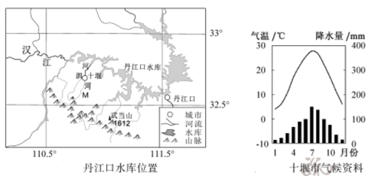
（1）图中M河的流向为____，易发生山洪的季节为____。
（2）昔日M河流域内水土流失严重，带来的危害主要表现在：耕地面积____，江河的泥沙____，抬高河床，导致生态恶化。
M河流域水土流失的治理：在海拔较高的地方种植茶树、桑葚，在陡坡植树种草，在缓坡的梯田等地种樱花、梅花、紫荆花等。如今该小流域林草苍翠，花果飘香，吸引众多游客。
（3）指出M河流域治理水土流失措施产生的生态、经济社会效益。
29. 巴拿马运河承担全球货运总量的6％，通行管理费是巴拿马重要的经济来源。运河流域河湖的水源主要来自降水。据预测2024年巴拿马有很大概率持续严重干旱，当地政府提出要加强“干运河”（公路、铁路等）陆运设施建设。读图完成下列问题。

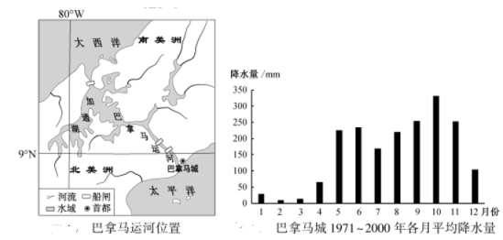
（1）若仅考虑降水对运河水量的影响，判断巴拿马运河通航能力较低的时段，并说明原因。
（2）以下框图简要说明了巴拿马运河通航能力下降对当地和全球的影响。将框图中A____B____C____的内容补充完整。
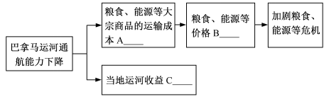
（3）与巴拿马运河比，“干运河”（公路、铁路等）的运输优势：运输速度较____，受降水等自然环境影响较____。
30. 随着全球气候变化，北极海冰大面积融化，北极东北航线可保持季节性通航。读图16~17、表3完成下列问题。
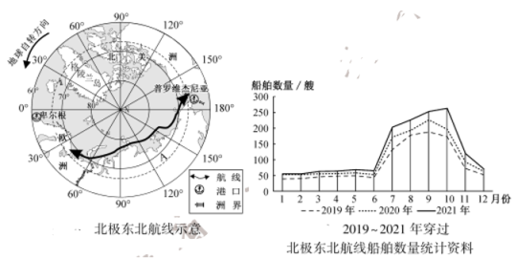
（1）北极东北航线位于____洋，处于A____洲和欧洲的北部沿岸，正成为世界新航线。
（2）读图17可知，与1月比，7月穿过北极东北航线船舶数量较____，其自然原因是7月水温较

____，海冰较少，通航里程较____。
某研究者认为，北极东北航线的新型运输模式可选择俄罗斯的普罗维杰尼亚和挪威的卑尔根分别作为东、西部支点港口，激发港口的运输能力。
普罗维杰尼亚港口与卑尔根港口信息对比
 | 自然条件 |  | 港口基础建设
 | 海岸线总长度（米） | 无冰期时间（天） | 集疏运状况  （交通运输等） | 存储空间  （平方米）
普罗维杰尼亚 | 523 | 240 | 机场 | 33.9
卑尔根 | 5500 | 365 | 铁路站点、机场 | 50000.0

（3）与普罗维杰尼亚港相比，指出卑尔根港在自然条件、港口基础建设等方面的优势。
31. 广州市拟新建某“阳光学校”。在阳光学校里，学生在适宜的自然光线中上课，又能在校园中充分利用阳光开展实践活动。某兴趣小组拟在该校园开展充分利用阳光的主题实践活动。读图表完成下列问题。
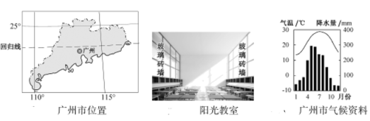
（1）从纬度位置的角度，说明广州市的学校在阳光利用方面的优越性。
（2）一般情况下，阳光教室采用透光玻璃砖建造的墙，与带窗户的水泥墙相比，白天，教室被太阳光照射到的面积更____；与透明落地玻璃窗相比，能使射入教室的太阳光强度变____，明亮而不刺眼，达到保护视力的目的。
学校拟为兴趣小组配备一块专属的阳光耕作园，要求学生用最短时间（约一年左右），在同一块地里完成三种粮食作物的播种与收获，且三种作物需要轮流依次种植。
不同粮食作物的播种与收获时间及生长习性
粮食作物种类 | 播种 | 收获 | 生长习性
水稻 | 2月下旬 | 6月下 | 喜温喜湿

 |  | 旬~7月上旬
青稞 | 3~5月 | 7~9月 | 适应高原高寒气候，耐寒耐旱
玉米 | 7月上中旬 | 10月下旬 | 喜温喜光喜湿
小麦 | 10月下旬~11月中旬 | 3月下旬 | 喜温凉，耐旱
（3）在以上四种粮食作物中，从气温的角度选出不适合在该校园种植的一种粮食作物，并说明理由。
（4）在下面A、B、C空格中按照种植时间顺序，依次填出适合在该校园种植的三种粮食作物名称。
A____B____C____

